Федеральное государственное бюджетное образовательное учреждение высшего образования
 | «Московский государственный технический университет  имени Н.Э. Баумана»  (национальный исследовательский университет)  (МГТУ им. Н.Э. Баумана)

ФАКУЛЬТЕТ ____ИНФОРМАТИКА И СИСТЕМЫ УПРАВЛЕНИЯ________
КАФЕДРА ______Компьютерные Системы и сети (ИУ6)___________
НАПРАВЛЕНИЕ ПОДГОТОВКИ: 09.03.01 Информатика и вычислительная техника

Отчет
по лабораторной работе № 1 (вариант 26)
Название лабораторной работы:
JavaScript, Модель DOM
Дисциплина: Языки Интернет-программирования
Студент гр. ИУ6-33Б 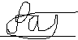 Подлесный Р.И.
(Подпись, дата) (ФИО)

Преподаватель ___________ __Малахов Д.В.__
(Подпись, дата) (ФИО)

Москва, 2022
Задание:
Написать Javascript-код для вывода дерева элементов страницы, с которой этот код запущен. Отступы для отображения формировать как символ &nbsp;
В процессе выполнения работы реализовать следующие пункты:
- Сформировать страницу с произвольным кодом разметки, но обеспечить уровень вложенности внутри элемента <body> не менее 3.
- добавить внутри элемента <body> секцию <div>, предназначенную для вывода результата обхода дерева элементов страницы.
- Выбрать способ активации рекурсивной программы обхода дерева элементов, реализовать и подключить эту программу.
- При проходе по узлам разметки обеспечить отладочный вывод в консоль. Привести в отчете содержимое консоли.
- Реализовать вывод на странице.
В отчете привести код страницы с программой обхода, отладочный вывод в консоль и примеры обхода дерева элементов страницы.

Решение:
Верстка страницы:
Файл lab3.html
<!DOCTYPE html>
<html lang="ru">
<head>
<meta charset="UTF-8">
<meta http-equiv="X-UA-Compatible" content="IE=edge">
<meta name="viewport" content="width=device-width, initial-scale=1.0">
<title>Lab3</title>
<link rel="stylesheet" href="bootstrap.min.css">
<link rel="stylesheet" href="style.css">
</head>
<body>
<div class="container">
<div class="page-title-block"><h2>Page title</h2></div>
<div class="cards-block">
<div class="card">
<div class="card-top"></div>
<div class="card-body">
<h4 class="card-title">Готовая карточка</h4>
<p class="card-text">Lorem ipsum dolor sit amet consectetur adipisicing elit. Nesciunt, dignissimos at. Labore porro ipsum temporibus? Ipsam placeat ipsum incidunt sed!</p>
<a href="#" class="btn btn-primary">Ссылка никуда</a>
</div>
</div>
<div class="card">
<div class="card-top"></div>
<div class="card-body">
<h4 class="card-title">Готовая карточка 2</h4>
<p class="card-text">Lorem ipsum dolor sit amet, consectetur adipisicing elit. Aspernatur, corrupti. Veritatis recusandae esse cumque laboriosam modi possimus architecto, adipisci culpa.</p>
<a href="#" class="btn btn-primary">Ссылка никуда</a>
</div>
</div>
</div>
<button class="btn-secondary" type="submit" onclick="showDom()">Показать DOM-элементы</button>
<h4 id="output-header">Результат обхода дерева элементов страницы:</h4>
<div id="dom-output-block"></div>
</div>
<script src="script.js"></script>
</body>
</html>
Файл style.css:
html,
body {
min-height: auto;
height: 100%;
width: 100%;
}

.container {
height: 100%;
margin: 0 auto;
max-width: 1000px;
border-left-style: solid;
border-right-style: solid;
border-color: lightgray;
border-width: 2px;
height: auto;
min-height: 100%;
padding-bottom: 20px;
}

.page-title-block {
text-align: center;
padding: 10px 0 5px 0;
}

.cards-block {
display: flex;
width: 100%;
margin-top: 10px;
margin-bottom: 15px;
}

.card {
width: 50%;
margin: 0 2%;
text-align: center;
border-radius: 10px;
}

.card p {
text-align: justify;
}

.card-top {
width: 100%;
height: 50px;
background-color: rgb(78, 23, 206);
border-top-left-radius: 10px;
border-top-right-radius: 10px;
}

.btn-secondary {
padding: 6px 12px 6px 12px;
border-radius: 5px;
display: flex;
margin: 0 auto;
margin-bottom: 10px;
}

#dom-output-block p {
width: 100%;
margin: 0px;
padding: 0px;
}

#output-header {
display: none;
}

Файл script.js:
function showDom() {
document.getElementById('output-header').style.display = 'block';
outputBlock = document.getElementById("dom-output-block");
outputBlock.innerHTML = ''; // erasing in case of repeated clicking the button
console.log('Showing DOM structure:')
showDomElem();
}

function showDomElem(element = document.firstElementChild, shift = 0) {
if (element.parentElement != outputBlock) { // if we include the output block, we get into an infinite loop
let newline = document.createElement('p');
let str = '&nbsp'.repeat(shift*4) + '&lt;' + element.tagName + '&gt;';
outputBlock.append(newline);
newline.innerHTML = str;
console.log('\t'.repeat(shift) + '<' + element.tagName + '>');
if (element.firstElementChild) { // if elem has childs:
shift++;
showDomElem (element.firstElementChild, shift);
return;
} else if (element.nextElementSibling) { // if elem has no childs but has next siblings:
showDomElem(element.nextElementSibling, shift);
return;
} else { //if elem has no childs and no next siblings
shift--;
element = element.parentElement; // moving upwards

let newline = document.createElement('p');
let str = '&nbsp'.repeat(shift*4) + '&lt;' +'/' + element.tagName + '&gt;';
outputBlock.append(newline);
newline.innerHTML = str;

console.log('\t'.repeat(shift) + '</' + element.tagName + '>'); // closing tag
if (element.nextElementSibling) { // looking for next siblings
showDomElem(element.nextElementSibling, shift);
return;
}
else {
while (element.parentElement) {
shift--;
element = element.parentElement;

let newline = document.createElement('p');
let str = '&nbsp'.repeat(shift*4) + '&lt;' +'/' + element.tagName + '&gt;';
outputBlock.append(newline);
newline.innerHTML = str;

console.log('\t'.repeat(shift) + '</' + element.tagName + '>');
if (element.nextElementSibling){
showDomElem(element.nextElementSibling, shift);
return;
}
}
}
}
}
else { // if we've come to the output block, terminatings the loop and closing all the parent tags:
while (element.parentElement) {
shift--;
element = element.parentElement;
let newline = document.createElement('p');
let str = '&nbsp'.repeat(shift*4) + '&lt;' +'/' + element.tagName + '&gt;';
outputBlock.append(newline);
newline.innerHTML = str;
console.log('\t'.repeat(shift) + '</' + element.tagName + '>');
}
}
}

Результат в браузере (до нажатия кнопки):
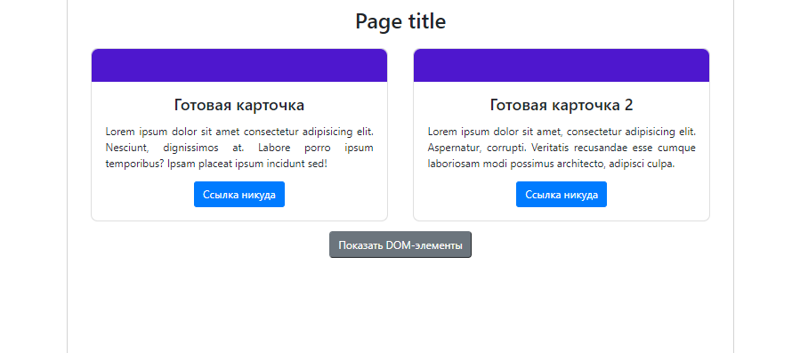
Результат в браузере (до нажатия кнопки):
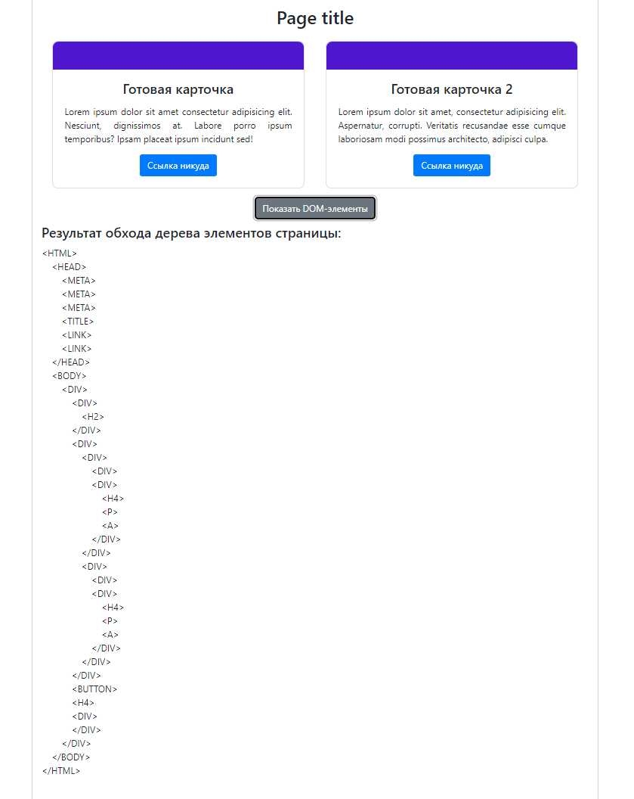
Вывод в консоль:
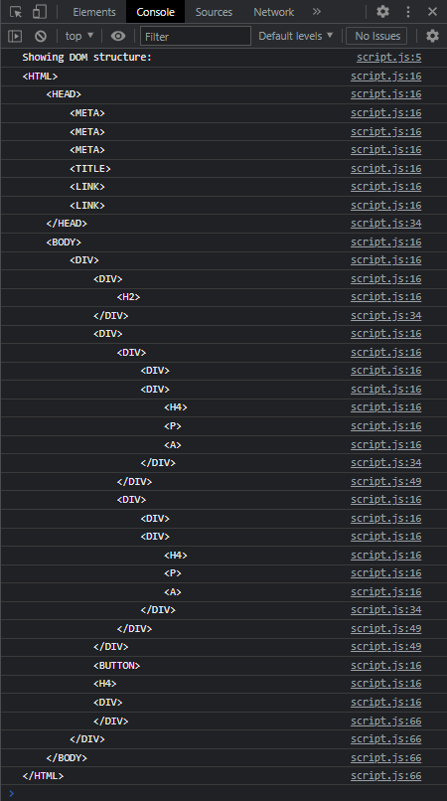

Файлы лабораторной работы доступны по ссылке:
https://github.com/Ratiboredom/web_languages_bmstu/tree/main/Labs/Lab3

